Аннотация
к исследовательской работе Ястребовой П.А. по теме: «Особенности передачи окрасов у Сибирских кошек на примере трех пометов из питомника «Mascarad Star

Окрасы кошек отличаются многообразием рисунков и цветов. В данный момент описано огромное количество окрасов кошек- около 200. Однако основа всего этого многообразия очень проста- в основе лежит 4 пигмента. Названия, обозначающие эти расцветки, часто основываются на генетической теории.
Цель исследования: определение генотипа взрослых животных исходя из полученного в результате вязки потомства.
Исследования проводились в питомнике сибирских кошек «Mascarad star» г. Долгопрудного с сентября 2021 по март 2022 года. Для проведения эксперимента были составлены пары из трех кошек и двух котов.
У первой пары в помете было пятеро котят, у второй пары – четверо котят и у третьей пары – семеро котят. В первой и второй парах использовался один и тот же кот, но были не известны генотипы кошек, в третьей паре был неизвестен генотип кота. По окраске котят автором были определены генотипы родителей.
В результате исследований было установлено, что все животные, кроме одного кота (Jean Mascarad Star) являются гетерозиготными особями. Их предками были как особи сиамского окраса, так и особи традиционных черного и голубого окраса.
Распределение окрасов у котят произошло третьему закону Менделя. При этом голубой окрас наследуется независимо от сиамского, т.к. не является сцепленным геном.

Муниципальное автономное общеобразовательное учреждение городского округа Долгопрудный средняя общеобразовательная школа №17
(здание 2)

Особенности передачи окрасов у Сибирских кошек на примере трех пометов из питомника «Mascarad Star

Автор: Ястребова Полина Алексеевна,
Ученица 11 класса МАОУ СОШ № 17
Г.Долгопрудный

Научный руководитель: Леонидова Татьяна Викторовна,
Старший научный сотрудник ФНЦ «ВИК им. В.Р.Вильямса»

2022

Содержание
1. Введение…………………………………………………………………...3
2. Литературный обзор………………………………………………………3
2.1. Основные компоненты окраса кошки …………………………………3
2.2. Меланин и его свойства…………………………………………………4
2.3. Черный окрас……………………………………………………………..4
2.4.Сиамский окрас ………………………………………………………….5
2.5. Законы Менделя…………………………………………………………..6
3.Экспериментальная часть…………………………………………………..6
3.1. Методика проведения исследований…………………………………….6
3.2. Результаты исследований…………………………………………………6
4.Выводы………………………………………………………………………..9
5.Заключение…………………………………………………………………...10
6.Источники……………………………………………………………………10

1.Введение

В 1865 году монах Грегор Мендель, изучавший гибридизации растений в Августинском монастыре в Брюнне (ныне- Брно на территории Чехии) обнародовал на заседании местного общества естествоиспытателей результаты исследований о передаче по наследству признаков при скрещивании гороха (работа «Опыты над растительными гибридами» была опубликована в трудах общества в 1866г.). Мендель показал, что наследственные задатки не смешиваются, а передаются от родителей к потомкам в виде дискретных (обособленных) единиц. Тем самым он предвидел существование генов. Сформулированные им закономерности наследования позже получили названия законов Менделя. При жизни его работы были малоизвестны и воспринимались критически.
В начале XX века работы Менделя вновь привлекли внимание в связи с исследованиями Карла Корренса, Эриха фон Чермака и Гуго Де Фриза по скрещиванию растений. Их работы подтвердили основные выводы о независимом наследовании признаков и о численных соотношениях при «расщеплении» признаков в потомстве.
Позже вводится в употребление название новой научной дисциплины: генетика (в 1906г). В 1909 году датским ботаником Вильгельмом Йоханнсеном введен в употребление термин «ген».
На примере нашей работы мы решили подтвердить некоторые законы Менделя [1].
Цель исследования:
Определение генотипа взрослых животных исходя из полученного в результате вязки потомства
Задачи исследования:
1) Ознакомиться, используя литературные источники, с особенностями передачи доминантных и рецессивных генов от родителей к потомству.
2) Проследить передачу генов в нескольких пометах.
3) Используя закономерности передачи генов, выявить генотипы родителей.
Методы исследования:
1) теоретический;
2) экспериментальный;
3) статистический.
Объект исследований: 3 помета от разных котов и кошек.
Предмет исследований: особенности передачи окрасов у сибирских кошек.
Место проведения исследований: питомник сибирских кошек в
г. Долгопрудный, Московской обл.
Время проведения исследований: 2021 - 2022 г.г.

2.Литературный обзор
2.1. Основные компоненты окраса кошки
В данный момент описано огромное количество окрасов кошек- около 200. Однако основа всего этого многообразия очень проста- в основе лежит 4 пигмента.
Окрас кошки складывается из трех компонентов:
1.Пигмент
2.Цвет
3.Плотность
Каждый компонент контролируется неким геном.
Пигмент- химическое соединение, которое содержится в окрашенном диске, расположенном в волоске шерсти.
Цвет- форма и способ упаковки пигментных дисков по длине волоса.
Плотность- сгруппированность и разряженность дисков по длине волоса.
Клетки, синтезирующие пигмент, носят название меланоцитов. Меланоциты синтезируют тирозиназу- фермент, который вследствие долгих и сложных биохимических превращений, начинает производить два вида пигмента меланина:
- Черный(эумеланин)
- Желтый(феомеланин)
Таким образом, у кошек существует всего два базовых окраса- красный(рыжий) и черный. На основе этих двух окрасов получаются все другие окрасы, за исключением белого [1].

2.2. Меланин и его свойства
Цвет шерсти, кожи и глаз зависит от присутствия в них меланина. Меланин находится в теле волоса в форме микроскопических гранул, различающихся по форме, размеру и количеству, что и вызывает различия в окрасе.
Существует две химических разновидности меланина: eumelanin и phaeomelanin. Гранулы eumelanin сферические и поглощают почти весь свет, давая черную пигментацию. Гранулы phaeomelanin продолговатые (эллипсоидной формы), и отражают свет с красно-желто-оранжевом диапазоне [1].

2.3. Черный окрас
Рассмотрим черный окрас подробнее.
Эумеланин, отвечающий за черный окрас, представлен сферическими гранулами, поглощающими свет.
Ген черного окраса называется Black и обозначается буквой B.
Именно доминантная аллель B формирует черный окрас, а рецессивных аллелей существует две-b (шоколадный окрас) и еще более рецессивный ген bl (циннамон,соррель)
Черный окрас и производные от него- шоколадный и циннамон являются окрасами с полной пигментацией. Пигмент располагается равномерно и плотно по каждому волоску, делая цвет шерсти кошки глубоким и чистым.
Вернемся теперь к плотности – важнейшей составляющей окраса. Повторим, что плотность – это сгруппированность и разряженность дисков по длине волоса.
Отвечает за распределение пигмента в волосе ген Dilutor (разбавитель), аллели которого обозначаются буквой D. Именно доминантная аллель D располагает пигмент плотно и равномерно по всей длине волос.
Рецессивная же аллель d дает разреженное расположение пигмента. Подобное расположение пигмента приводит к разбавленному (более светлому) окрасу.
Мутации генов темной группы приводят к появлению голубого окраса. Голубой-это разбавленный черный, он представляет собой различные оттенки серого. Такие мутации зависят от расположения аллели (D) [1].

2.4. Сиамский окрас
Ген C обуславливает целиком окрашенное тело животного. Однако всем известны кошки, которые имеют темные морду, уши, конечности и хвост, и гораздо более светлый корпус. Эти окрасы возникают в результате наличия в организме температурно-чувствительной формы фермента тирозиназы, которая участвует в синтезе меланина. При обычной температуре тела активность тирозиназы резко снижена, что и приводит к осветлению окраса. Более низкая температура конечностей, хвоста, ушей и мордочки обуславливает нормальный синтез меланина, что и обеспечивает развитие типичного «сиамского» окраса. В таком случае за окрас тела отвечают аллели(гены) cb и cs. [2].
В нашем случае рассматриваются животные с геном cs.
Акромеланизм- зависимость интенсивного окрашивания шерсти от температурного режима.
сs- сиамский альбинос. Типичный сиамский окрас. Гомозиготы cscs имеют окрас корпуса цвета топленого молока и светлее, а также темные морду, лапы и хвост. Для сиамских кошек типичен голубой окрас радужки глаз.
При скрещивании животных сиамского окраса (генотип кошки ‘cs+cs’ и кота ‘cs+cs’), каждый котенок будет иметь одинаковый набор рецессивных генов(‘cs+cs’). От родителей сиамского окраса рождаются только котята сиамского окраса.
Если сиамская кошка, спарившись с котом-солидом, родит хотя бы одного котенка сиамского окраса, то это означает, что кто-отец является носителем гена сиамской окраски. Генотип кошки ‘cs+cs’ (рецессивные), генотип кота ‘C+cs’ (при этом фенотипе видим проявление только доминантного гена ‘C’). Возможные котята: ‘cs+C’ (не сиамский), ‘cs+cs’ (сиамский), ‘cs+C’ (не сиамский), ‘cs+cs’ (сиамский).
Когда не сиамская кошка при скрещивании с котом тоже не сиамского окраса, и хотя бы один из их котят родился сиамского окраса, то из этого однозначно следует, что оба родителя являются носителями гена сиамского окраса, т.е. генетическая формула родителей одинаковая(‘C+cs’).
Глядя на конкретное животное, по фенотипу мы можем частично записать генотип. Если животное проживает у нас в питомнике и дает потомство, мы можем вносить уточнения в формулу генотипа, базируясь на знании законов Менделя и анализируя признаки детенышей от той или иной вязки.
Особи, получившие в наследство от отца и матери идентичные аллели одного локуса, называются гомозиготными, а разные - не совпадающие-гетерозиготными.
У гомозиготного животного генотип совпадает с фенотипом, а у гетерозиготного-нет [1].
2.5. Законы Менделя
Доминантный ген(аллель)- преобладающий при передаче своих признаков.
Рецессивный- подавляемый им.
Законы Менделя:
1) закон Менделя- закон единообразия первого поколения при скрещивании чистых форм.
2) закон Менделя- закон расщепления: при скрещивании гибридов первого поколения между собой в потомстве второго поколения наблюдается закономерное расщепление (3 :1)
3) закон Менделя- аллели каждого гена распределяются в потомстве независимо от аллелей другого гена [3].

3.Эксперементальная часть
3.1. Методика проведения исследований

Исследования проводились в питомнике сибирских кошек «Mascarad star»
г. Долгопрудного с сентября 2021 по март 2022 года. Для проведения эксперимента были составлены пары из трех кошек и двух котов.
Условные обозначения основных генов, используемых в работе:
B-Черный окрас
C-Окрашено все тело кошки
cs – Сиамская схема окраса
D-насыщенный окрас
d-ослабленный окрас
T-полосы и пятна [4].

3.2. Результаты проведения исследований
На протяжении семи месяцев мы наблюдали за кошками и их котятами. Всего в ходе исследования родилось 16 котят.
Условные обозначения: окрас по фенотипу- окрас фт
1я пара:
Кот Кошка
Имя: Jean Mascarad Star Имя: Fenechka Mascarad Star
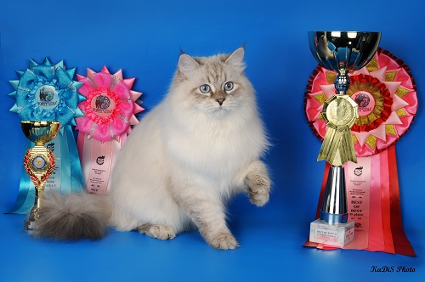
Окрас фт: Blue-tabby-point (B-d-d-cs-cs) Окрас фт: черная пятнистая (B-D-C-) 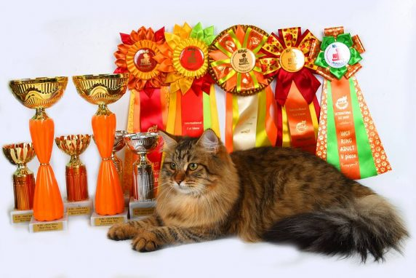

Кот, в исследуемой паре, является гомозиготной особью и помог определить генотипы двух кошек. После вязки с кошкой по имени Fenechka Mascarad Star в помете родились пятеро котят (таблица 1).
Таблица 1
Окраска котят от первой пары
Окрас по фенотипу | количество | Окрас по генотипу
Черный | 3 | B-D-d-C-cs
Голубой | 1 | B-d-d-C-cs
Blue-tabby-point | 1 | B-d-d-cs-cs

Трое из котят были черного окраса -B-D-d-C-cs, доминантные гены D и C, следовательно, окрас - черный традиционный. Один котенок был голубого -B-d-d-C-cs, рецессивные гены d-d и доминантный ген C , следовательно окрас- голубой традиционный. Пятый котенок имел окрас Blue-tabby-point - B-d-d-cs-cs, рецессивные гены d-d и cs-cs , следовательно окрас - голубой сиамский. Так как родители котят не являются гибридами первого поколения, то невозможно определить их генотипы с 100-процентной точностью. С помощью котят мы попытались установить точные генотипы их родителей.
В ходе эксперимента было выявлено, что окрас:
- кота- B-d-d-cs-cs.
- кошки- B-D-d-C-cs, т.е. мы выявили, что кошка является гетерозиготной, так как в помете родились как котята с доминантными признаками, так и котята с рецессивными признаками.

2я пара:
Кот Кошка
Имя: Jean Mascarad Star. Имя: Burenka Mascarad Star
Окрас фт: Blue-tabby-point (B-d-d-cs-cs) Окрас фт: черная пятнистая (B-D-C-)
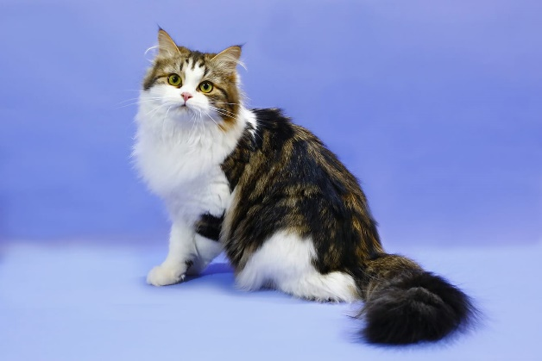

В результате вязка кошек в помете родились четыре коненка (таблица 2).
Таблица 2
Окраска котят от второй пары
Окрас по фенотипу | количество | Окрас по генотипу
Черный | 2 | B-D-d-C-cs
Голубой | 1 | B-d-d-C-cs
Blue-tabby-point | 1 | B-d-d-cs-cs

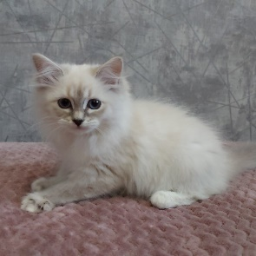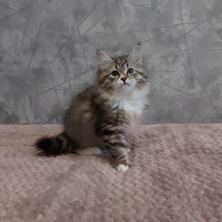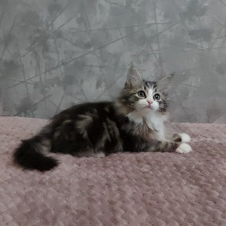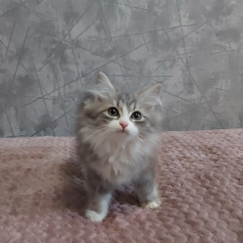
Двое из котят имели черный окрас - B-D-d-C-cs, доминантные гены D и C , следовательно окрас - черный традиционный Один котенок был голубого цвета - B-d-d-C-cs, рецессивные гены d-d и доминантный ген C , следовательно окрас - голубой традиционный. Четвертый котенок имел окрас Blue-tabby-point - B-d-d-cs-cs, рецессивные гены d-d и cs-cs , следовательно окрас - голубой сиамский. Так как родители котят не являются гибридами первого поколения, невозможно определить их генотипы с 100-процентной точностью. С помощью окрасов котят мы попытались установить точные генотипы их родителей.
В ходе эксперимента было выявлено, что окрас:
- кота- B-d-d-cs-cs .
- кошки- B-D-d-C-cs, т.е. мы выявили, что кошка является гетерозиготной, так как в помете родились как котята с доминантными признаками, так и котята с рецессивными признаками.

3я пара:
Кот Кошка
Имя: Nelson Mascarad Star. Имя: Olivka Mascarad Star
Окрас фт: Черный-пятнистый(B-D-C-) Окрас фт: Sil-tabby-point (B-D-cs-cs)
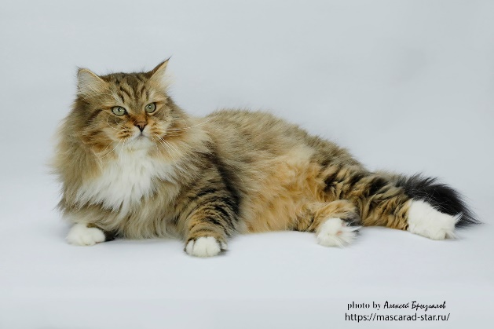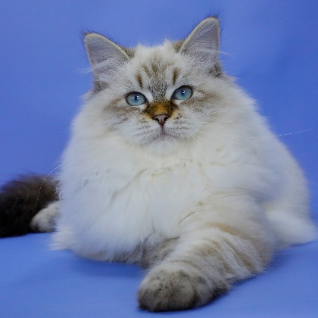

В третьей паре нам был не известен генотип кота.
После вязки кошек в помете родились семеро котят (таблица 3).

Окрас по фенотипу | количество | Окрас по генотипу
Черный | 2 | B-D-C-
Голубой | 4 | B-d-d-C-
Seal-tabby-point | 1 | B-D-d-cs-cs
Таблица 3
Окраска котят от третьей пары

Двое из котят были черного окраса - B-D-C-, доминантные гены D и C, следовательно, окрас- черный традиционный. Четверо котят имели голубой окрас - B-d-d-C-, рецессивные гены d-d и доминантный ген C, следовательно, окрас - голубой традиционный. Один котенок был окраса Sil-tabby-point - B-D-d-cs-cs, доминантный ген D и рецессивные гены cs-cs, следовательно, окрас - черный сиамский. Так как родители котят не являются гибридами первого поколения, невозможно определить их генотипы с 100-процентной точностью. С помощью котят мы попытались установить точные генотипы их родителей.
Также можно отметить, что расщепление генов произошло в соотношении 3:4 из-за того, что родители не являются гибридами первого поколения.
В ходе эксперимента было выявлено, что окрас:
- кота- B-D-d-C-cs.
- кошки- B-D-d-cs-cs.
Таким образом, кот и кошка являются гетерозиготными особями, т.к в помете родились котята с доминантными и рецессивными генами.

4.Выводы
1. Было обнаружено, что все животные, кроме одного кота (Jean Mascarad Star) являются гетерозиготными особями.
2. Распределение окрасов у котят произошло третьему закону Менделя. При этом голубой окрас наследуется независимо от сиамского, т.к. не является сцепленным геном.

5.Заключение
Каждый владелец породистых кошек хочет получить здоровое потомство, причем должны появиться красивые котята с ярко выраженными признаками своей породы, которые станут достойными продолжателями рода. Вполне понятно, что полноценное питание, витамины и свежий воздух важны как для кота, так и для кошки. Если у кошки в рационе нет нужного количества кальция, она во время беременности потеряет зубы, или это станет причиной слабого костяка у потомства. А такое разведение больных животных лишено смысла — кому нужен больной котенок?
Большое значение имеет также выбор хорошего кота. Очень важно заранее узнать родословную партнеров, состояние здоровья, сроки вакцинации и породу. От того, на сколько заводчики кошек правильно подберут партнеров, будет зависит окрас и здоровье их потомства.

6. Источники

1. Быстрицкая Н.П., Чернов И.П. «Основы генетики кошек»

2. Шустрова И. «Племенное разведение кошек». – М.- Инфопресс.- 2011.

3. Шустова И. «Генетика кошек». –М.- Инфопресс.- 2011.

4. «Совместные фелинологические курсы МФА и WCF» .

